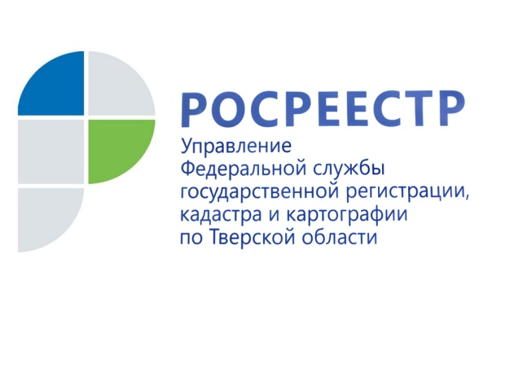
20 декабря 2016 года
Земля в иллюминаторе видна
Пилотный проект помогает убрать «белые пятна» и повысить доходы бюджетов

Для того, чтобы пристально и заинтересованно рассматривать землю, не обязательно становиться пилотом и с расстояния познавать ее ценность. Можно стать участником пилотного проекта и на месте детально изучать функционал территорий и пользу, которую они могут принести. С сентября прошлого года в регионе реализуется пилот «Организация эффективного взаимодействия Управления Федеральной службы государственной регистрации, кадастра и картографии по Тверской области и Правительства Тверской области» при содействии управления Федеральной налоговой службы по Тверской области.

Суть пилота: Управление Росреестра передает в органы местного самоуправления сведения о земельных участках в электронном виде, а также предоставляет сведения из госфонда данных. Туда же направляются сведения налоговых органов, что дает возможность муниципалитетам сопоставить информацию и выявить, где, кто и почему не платит за землю. В свою очередь, на местах готовят схематичное нанесение границ земельных участков на геоинформационную подложку.

Основная задача пилота – улучшить качество баз данных Росреестра (государственного кадастра недвижимости и единого государственного реестра прав), что скажется на повышении уровня защиты прав правообладателей и рост доходов в местных бюджетах. Инициатором и разработчиком модели пилотного проекта выступило Управление Росреестра по Тверской области. К его руководителю Николаю Фролову «ТЖ» обратилась с просьбой рассказать, как идет процесс совершенствования и какие плоды он приносит.

– Николай Николаевич, есть ли в РФ примеры реализации подобного пилотного проекта и каков эффект от него?
– Все регионы занимаются улучшением баз данных. Эффективнее всего это делать, объединив усилия различных ведомств. Но официально зафиксированное сотрудничество, которое охватывает весь регион, только у нас. Мы в этом деле первые. Подобный опыт был в Московской области в июле 2012 года, в Чеховском муниципальном районе. Администрация обратила внимание на то, что по различным причинам собственники и арендаторы уходили от уплаты налогов. Тогда по распоряжению губернатора Московской области была проведена ревизия земель. В результате в Чеховском районе три года подряд динамика поступлений +25%.

Реализация пилота в нашей области может дать далекий результат, отложенный на год (налог на землю) и более близкий. Состыковка баз данных Росреестра, УФНС и муниципалитета позволяет выявить незаконное использование земельного участка или неправильно указанные площади. Например, по документам налог платится за 10 соток, а реально используются 15. Местные власти либо пресекают такую практику, отбирая 5 соток под благоустройство территории (тротуар или детскую площадку). Либо разрешают, если данный участок не интересен в плане общественного использования, но его пользователь должен выкупить землю или оформить на нее аренду, что пополнит местную казну.

– Такие перспективы интересны каждому муниципалитету. Тверской пилот открыт для всех?
– Первые три участника были согласованы с правительством области: сельские поселения Бурашевское Калининского района, «Победа» Ржевcкого района и город Торжок. Из работы с ними стало понятно, что в проект должны попадать те, кто действительно хочет работать в этом направлении. Росреестр готов принять всех, но не единовременно. Технологически процесс выгрузки сведений по одному муниципальному образованию занимает три дня. Недавно мы бросили клич присоединяться к процессу, на него откликнулись еще 9 муниципалитетов.

– А насколько сельские поселения готовы к передаче данных только в электронном виде и справятся ли они самостоятельно со своей частью?
– Радует, что почти все органы местного самоуправления участвуют в электронном документообороте. Сегодня не менее половины поселений имеют доступ в Интернет, некоторые передают свои данные опосредованно через район.

Что касается работы в пилоте, кто-то может выполнить ее своими силами, в некоторых случаях возможен и даже необходим вариант аутсорсинга, т. е. привлечения специалистов со стороны. На маленькое поселение вполне достаточно одного кадастрового инженера. Интересен опыт Чеховского района: сумма договора со спецорганизацией определялась размером привлеченных ею налогов. То есть ее специалисты заинтересованы выявить как можно больше ошибок.

– Каковы перспективы пилота?
– Запущенный процесс помогает "проявить" земельные участки в перечне тех, на которые начисляются налоги. Максимально убрать "белые пятна" выгодно и местным властям, и Управлению, и обществу в целом. Это касается не только земли, но объектов капитального строительства. Поэтому в зависимости от нужд муниципалитета мы готовы помогать тем органам местного самоуправления, которые действительно хотят актуализировать земельный и имущественный налоги и работают в данном направлении.

Елена Артемьева, газета «Тверская жизнь»

